

2° European Combined Game Shooting

dal 29 al 31 MAGGIO 2009

Federazione Italiana Discipline Armi Sportive da Caccia

Contatti: Segreteria FIDASC
Tel. +39 (0)6 3685 8162
Email: segreteria@fidasc.it
Website: www.fidasc.it

Comitato Esecutivo

Presidente: Costantino Fiocchi
Componenti: Paolo Sparvoli
Giuseppe Negri
Franco Favetta
Sandro Bruni
Veniero Spada
Mauro De Biagi

Programma della manifestazione

Data | Giorno | Dettaglio | Orari
25 -28 maggio | mer / gio | Allenamento | 9.00 – 18.00
29 maggio | ven | Cerimonia di apertura | 11.30
29 maggio | ven | Inizio gare | 16.00 – 20.00
30 maggio | sab | Gare | 8.00 – 20.00
31 maggio | dom | Gare | 8.00 – 12.30
31 maggio | dom | Cerimonia di chiusura e premiazioni | 16.30

Luogo delle competizioni

Tiro al piattello: Spinicci – Tarquinia (VT) – (Località di svolgimento della fiera nazionale del Game Fair)

Tiro con carabina: Tuscania (VT) – (Poligono di tiro Club Istrice TDSV)

Campi di tiro a disposizione della competizione

Tiro al piattello: 2 pedane di Compak cacciatori – 2 Pedane di Fossa per cacciatori

Tiro con carabina: 2 campi con 4 pedane per ogni campo

Tasse di iscrizione

Individuale: € 200,00

Squadra: € 1.000,00

Sono ammessi alla competizione massimo 162 tiratori suddivisi in 27 batterie

Allenamento

Tiro al piattello: Canino (VT) – (Campo Tiro a Volo Canino)

Tiro con carabina: Tuscania (VT) – (Poligono di tiro Club Istrice TDSV)

€ 8,00 per 25 piattelli

€ 8,00 per 30 minuti con carabina

Regolamento

Vige il regolamento FITASC 2009

Cartucce autorizzate

Tiro al piattello: Massimo calibro ammesso 12/70 28 gr. Pb 7/9 – Sono vietate le cartucce ricaricate

Tiro con carabina: Minimo calibro consentito 22 Hornet – Sono vietate le cartucce blindate

Premi
Medaglie FITASC
Coppe FIDASC
Premi offerti dagli sponsor

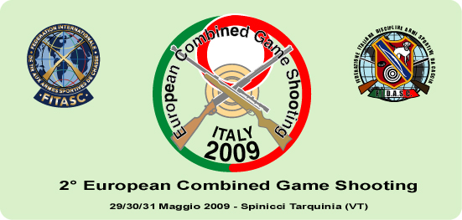

INDICAZIONI STRADALI

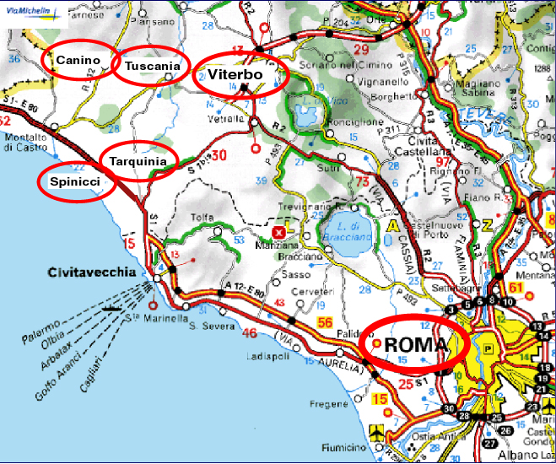

Per arrivare alla Segreteria Organizzativa a Spinicci – Tarquinia:
Dall’aereoporto di Fiumicino si percorre la Via Aurelia, uscita Tarquinia direzione Tarquinia Lido – Litoranea direzione Nord – Superare l’agriturismo “Podere Giulio” e girare alla seconda a sinistra – Dopo un Kilometro si arriva al Game Fair dove è situata la Segreteria Organizzativa della FIDASC.

Per arrivare da Tarquinia al poligono di tiro a Tuscania:
Strada Provinciale 3/Via Tarquinia – Strada Provinciale 11/Vetrallese – Raggiungere il Kilometro 16 – Località Puntone San Pantaleo

Per arrivare da Tarquinia al campo di allenamento del tiro al piattello:
Via Aurelia direzione Montalto di Castro – Strada Statale Castrese direzione Canino - Raggiungere il Kilometro 16,300 – Località Le Mosse

Distanze da alcune belle città d’arte italiane:
Roma 50 minuti
Firenze 2 ore e mezzo
Pisa 2 ore e mezzo
Siena 1 ora e mezzo
Napoli 3 ore
Viterbo 45 minuti

